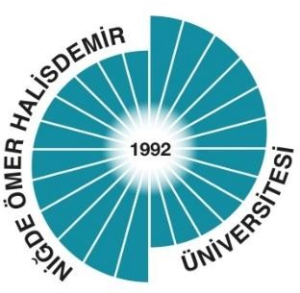

# İKTİSADİ VE İDARİ BİLİMLER FAKÜLTESİ

**FİNANS VE BANKACILIK BÖLÜMÜ**

# 2023 YILI EYLEM PLANI İZLEME RAPORU

**2024**

**2023 YILI EYLEM PLANI İZLEME RAPORU**

İktisadi ve İdari Bilimler Fakültesi Finans ve Bankacılık Bölümü 2023 Yılı Eylem Planı’nda toplam 2 eylem planlanmış olup 1 adet eylem gerçekleştirilmiştir.

|  |  |  |  |  |  |  |  |  |  |  |  |  |  |
| --- | --- | --- | --- | --- | --- | --- | --- | --- | --- | --- | --- | --- | --- |
|  | | Ocak | Şubat | Mart | Nisan | Mayıs | Haziran | Temmuz | Ağustos | Eylül | Ekim | Kasım | Aralık |
| 1 | Öğrencilerin araştırma projelerine katılımına yönelik etkinlik yapılması |  |  |  | **√** |  |  |  |  |  |  |  |  |
| 2 | Birim/Bölüm Akademik Kurul toplantılarının yapılması |  |  |  |  |  |  |  |  |  |  |  |  |

|  |  |
| --- | --- |
| **Faaliyetin Yapıldığı Birim** | İktisadi ve İdari Bilimler Fakültesi |
| **Bölüm/Alt Birim** | Finans ve Bankacılık |
| **Gerçekleştirilen Faaliyet Adı** | Öğrencilerin araştırma projelerine katılımına yönelik etkinlik yapılması |
| **Faaliyet Dönemi** | 2023 Nisan |
|  | |
| **Gerçekleştirme Açıklaması** | Lisans öğrencileri ile TÜBİTAK 2209-A Üniversite Öğrencileri Araştırma Projeleri Destekleme Programı hakkında bilgilendirme toplantısı düzenlenmiştir. |
| **Kanıt Görseli** |  |
| **Sisteme**  **Yükleyen/Sorumlu** | Bölüm Başkanı |

|  |  |
| --- | --- |
| **Faaliyetin Yapıldığı Birim** | İktisadi ve İdari Bilimler Fakültesi |
| **Bölüm/Alt Birim** | Finans ve Bankacılık |
| **Gerçekleştirilen Faaliyet Adı** | Birim/Bölüm Akademik Kurul toplantılarının yapılması |
| **Faaliyet Dönemi** | 2023 Şubat |
|  | |
| **Gerçekleştirme Açıklaması** | Ülkemizde yaşanan 6 Şubat tarihli deprem felaketi sebebi ile toplantımız planlanan tarihte gerçekleştirilememiştir. |
| **Kanıt Görseli** |  |
| **Sisteme**  **Yükleyen/Sorumlu** | Bölüm Başkanı |